Tipy na růžová vína
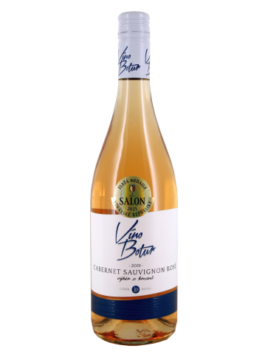
Zlatá medaile Salonu vín 2021
Cabernet Sauvignon rosé 2019, výběr z hroznů, suché, Víno Botur s.r.o.
obsah zbytk. cukru (g/l): 0,6
obsah kyselin (g/l): 7,6
obsah alkoholu (% obj.): 12,9
Cena (Kč): 277,-
Růžové víno se světle lososovou barvou. V nástupu vůně dominují ostružiny a malé modré ovoce v kombinaci s lehkým jogurtovým tónem. Víno je v chuti vyvážené a harmonické a plné v dochuti rybízu a ostružin. Vítěz kategorie a Zlatá medaile Oenoforum 2020. Tento skvělý Cabernet obsadil druhé místo ve velkém Grand Testu růžových vín časopisu Wine & Degustation.
https://www.vinobotur.cz/

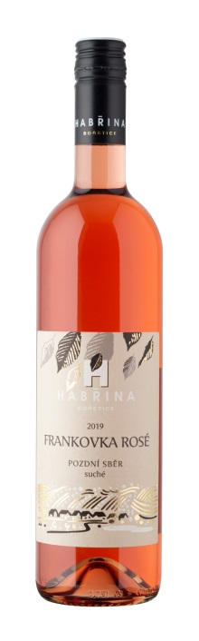
Stříbrná medaile Salonu vín 2021
Frankovka rosé 2019, pozdní sběr, suché, Miroslav Habřina
obsah zbytk. cukru (g/l): 4,6
obsah kyselin (g/l): 5,7
obsah alkoholu (% obj.): 12,5
Cena (Kč): 195,-
Víno růžové barvy s lehce oranžovými odlesky. Ve vůni můžeme nalézt rozkvetlé květy a lesní ovoce. Chuť je nazrálá, smetanová s tóny po jahodách a malinách. Zlatá medaile FestWine 2020, Zlatá medaile Vinařské Litoměřice 2020, Stříbrná medaile grand Prix Vinex 2020.
https://www.vino-habrina.cz/

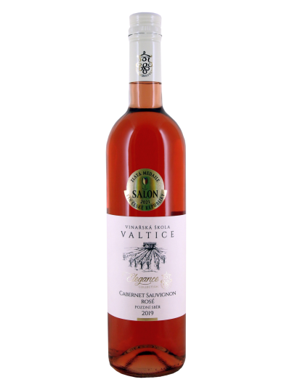
Cabernet Sauvignon rosé 2019, pozdní sběr, polosladké, Střední vinařská škola Valtice, p.o.
obsah zbytk. cukru (g/l): 15,2
obsah kyselin (g/l): 7,3
obsah alkoholu (% obj.): 12
Cena (Kč): 259,-
Víno sytě malinové barvy s výrazně ovocitou vůní, ve které dominují tóny červeného rybízu, angreštu a bezového listu. Chuť je ovocitá a svěží, zbytkový cukr v příjemné harmonii s vyšším obsahem kyselin, dlouhá perzistence. Vítěz kategorie Salon vín 2021. Vítěz kategorie Vinum Juvenale 2019, Zlatá medaile Valtické vinné trhy 2020.
https://www.svisv.cz/

Stříbrná medaile Salonu vín 2021
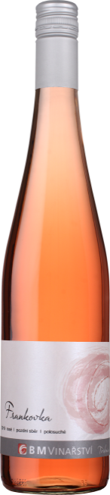
Frankovka rosé 2019, pozdní sběr, polosuché, BMVinařství s.r.o.
obsah zbytk. cukru (g/l): 9
obsah kyselin (g/l): 5,8
obsah alkoholu (% obj.): 12,5
Cena (Kč): 158,-
Víno je svěží malinovo-třešňové barvy. Intenzivní ovocné aroma připomíná maliny, zralé jahody a černé třešně. Chuť je příjemná, s pikantní kyselinkou doplněná o tóny lesních plodů, třešňové marmelády a jogurtovou dochutí. Víno lze doporučit k měkkým sýrům, těstovinovým salátům, k uzenému lososu, či k lehkým tvarohovým moučníkům.
https://www.bmvinarstvi.cz/
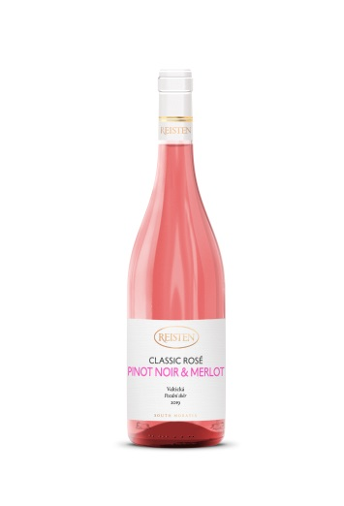
Classic rosé 2019 (Pinot Noir, Merlot), pozdní sběr, suché, Reisten, s.r.o.
obsah zbytk. cukru (g/l): 6,7
obsah kyselin (g/l): 6,4
obsah alkoholu (% obj.): 12,5
Cena (Kč): 200,-
Víno světlejší malinové barvy se zářivými odlesky překvapí přitažlivě smetanovým aroma s dotekem třešňového kompotu. V komplexní chuti se šťávou, ovocnou strukturou převažují tóny malin a lesních jahod, které v závěru elegantně doplňuje hravá kyselinka.
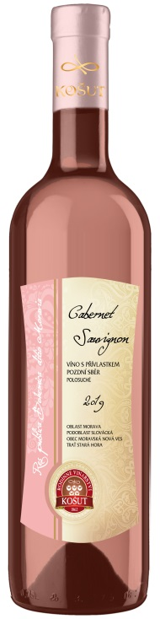
https://www.reisten.cz/#reisten

Cabernet Sauvignon rosé 2019, pozdní sběr, polosuché, Rodinné vinařství Košut s.r.o.
obsah zbytk. cukru (g/l): 11,8
obsah kyselin (g/l): 6,2
obsah alkoholu (% obj.): 12
Cena (Kč): 194,-
Víno krásné růžové barvy s lososově oranžovými odlesky. Velmi krásná a bohatá vůně drobného jarního ovoce, v příjemné kombinaci domácích jahod a vyzrálých malin, které přechází i do chuti vína. Ty jsou podpořené vyzrálými ostružinami s tóny jarního medu, lehkou minerálností a příjemně sladkou svěží kyselinkou. Zlatá medaile Jarovín Rosé 2020, Bronzová medaile Finger Lakes IWC Rochester USA 2020.
https://www.kosut.wine/
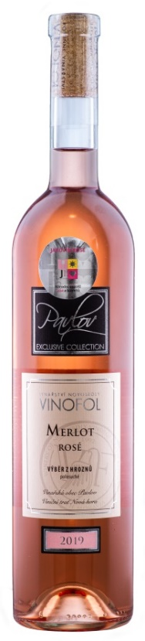
Merlot rosé 2019, výběr z hroznů, polosuché, Vinofol s.r.o.
obsah zbytk. cukru (g/l): 9,2
obsah kyselin (g/l): 6
obsah alkoholu (% obj.): 13
Cena (Kč): 217,-
Nižší lososová barva s tenčím meniskem a střední viskozitou. Středně intenzivní vůně připomínající zralé třešně, mirabelky nebo lesní ovoce. Chuť je příjemně svěží, šťavnatá se středním tělem a poměrně dlouhou dochutí, danou i pevnou kyselinkou a lehkým zbytkovým cukrem. Stříbrná medaile Jarovín rosé 2020.
https://www.vinofol.cz/

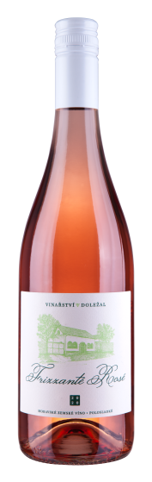
Perlivé/šumivé
Frizzanté Rosé 2020, jakostní víno s přívlastkem kabinet, polosladké, Vinařství Doležal
obsah zbytk. cukru (g/l): 14
obsah kyselin (g/l): 6
obsah alkoholu (% obj.): 11
Cena (Kč): 150,-
Jemně perlivé, osvěžující, lehké víno s nižším obsahem alkoholu. Jemné perlení se snoubí s příjemnou kyselinkou, pobízí tak k dalšímu doušku a podtrhává ovocnou a svěží chuť. Víno obsahuje odrůdy FR + ZW + CS. Barva vína je lososová. Ve vůni a chuti můžeme hledat drobné zahradní ovoce, malinové a rybízové tóny s jemně smetanovým nádechem. Víno doporučujeme podávat vždy dobře vychlazené, až podchlazené. Je vhodné jako aperitiv, pro přípravu různých letních koktejlů i jako vinný střik. Díky nižšímu alkoholu lze podávat po celý den např. s kostkou ledu na balkoně, na terase, u bazénu s přáteli. Velká zlatá medaile GRAND PRIX VINEX 2021.
https://vinarstvidolezal.cz/
Sekt Vajbar Brut Frankovka rosé, pěstitelský sekt 2017
Barva je lososová s jemnými růžovými odlesky, velmi bohaté perlení po celé ploše sklenky. Intenzivní vůně jahod, jahodového kompotu a třešní chrupek. Chuť je příjemně suchá a svěží s jemnou kyselinou. V chuti pokračují jahody, přidávají se i sušené jahody a třešně.
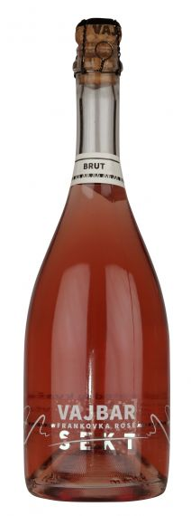
Velmi dlouhá dochuť v tónu jahodového sorbetu. Podávejte k čerstvým sýrům.
obsah zbytk. cukru (g/l): 7,3
obsah kyselin (g/l): 7,1
obsah alkoholu (% obj.): 11,5
Cena (Kč): 299,-

